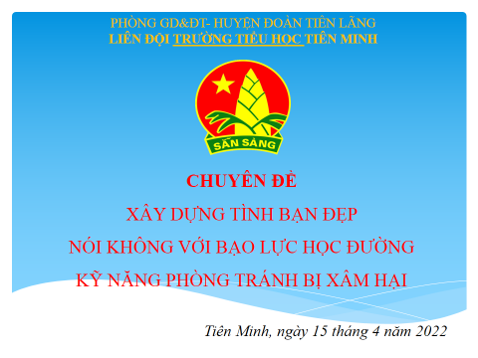

Thực hiện kế hoạch của huyện Đoàn- Phòng giáo dục huyện Tiên Lãng. Chiều ngày 15/4/2022 liên Đội TH Tiên Minh tổ chức thành công chuyên đề Đội năm học 2021-2022. Với chủ đề Xây dựng tình bạn đẹp, nói không với bạo lực học đường.
Kĩ năng phòng tránh xâm hại tình dục. Sau đây là một số hình ảnh của chuyên đề.

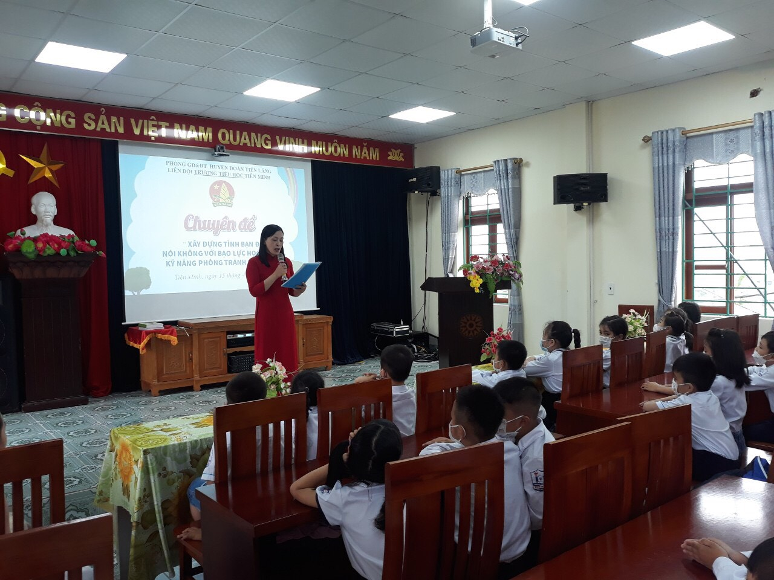

Các em đang rất chăm chú lắng nghe cô Bùi Thị Đan giới thiệu các đại biểu của huyện đoàn, lãnh đạo trường Tiểu học Tiên Minh cùng tham dự chuyên đề.
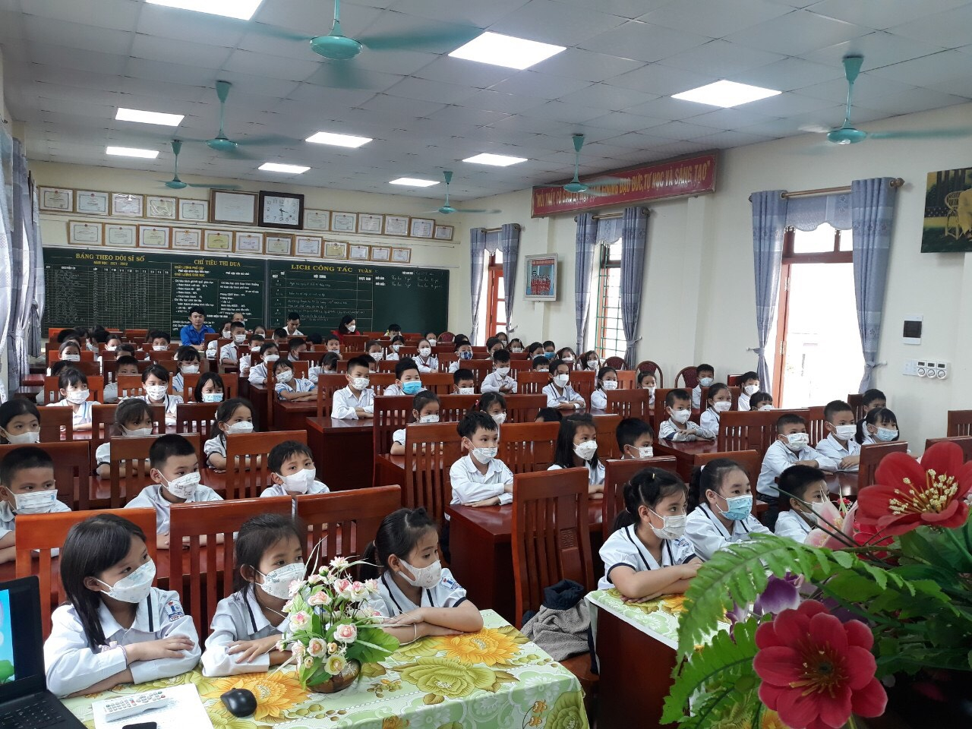

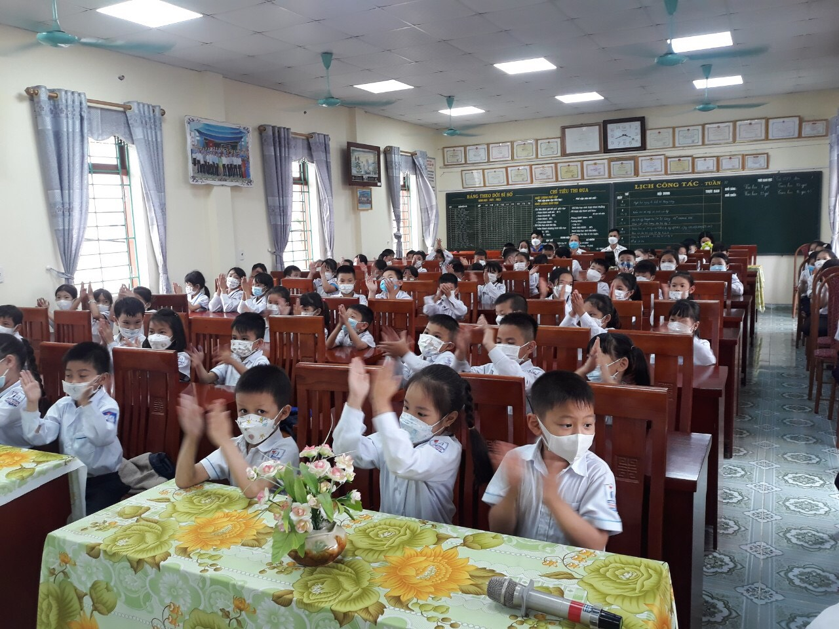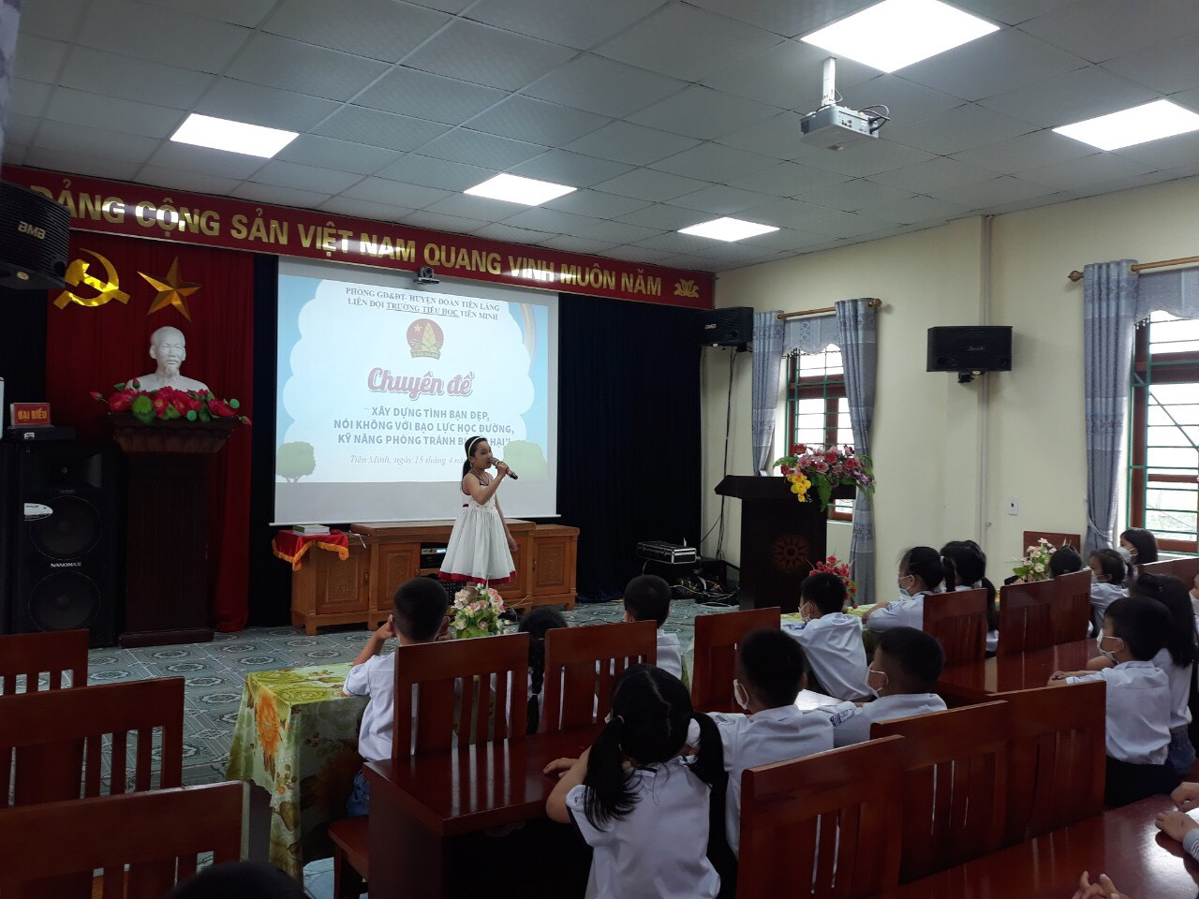
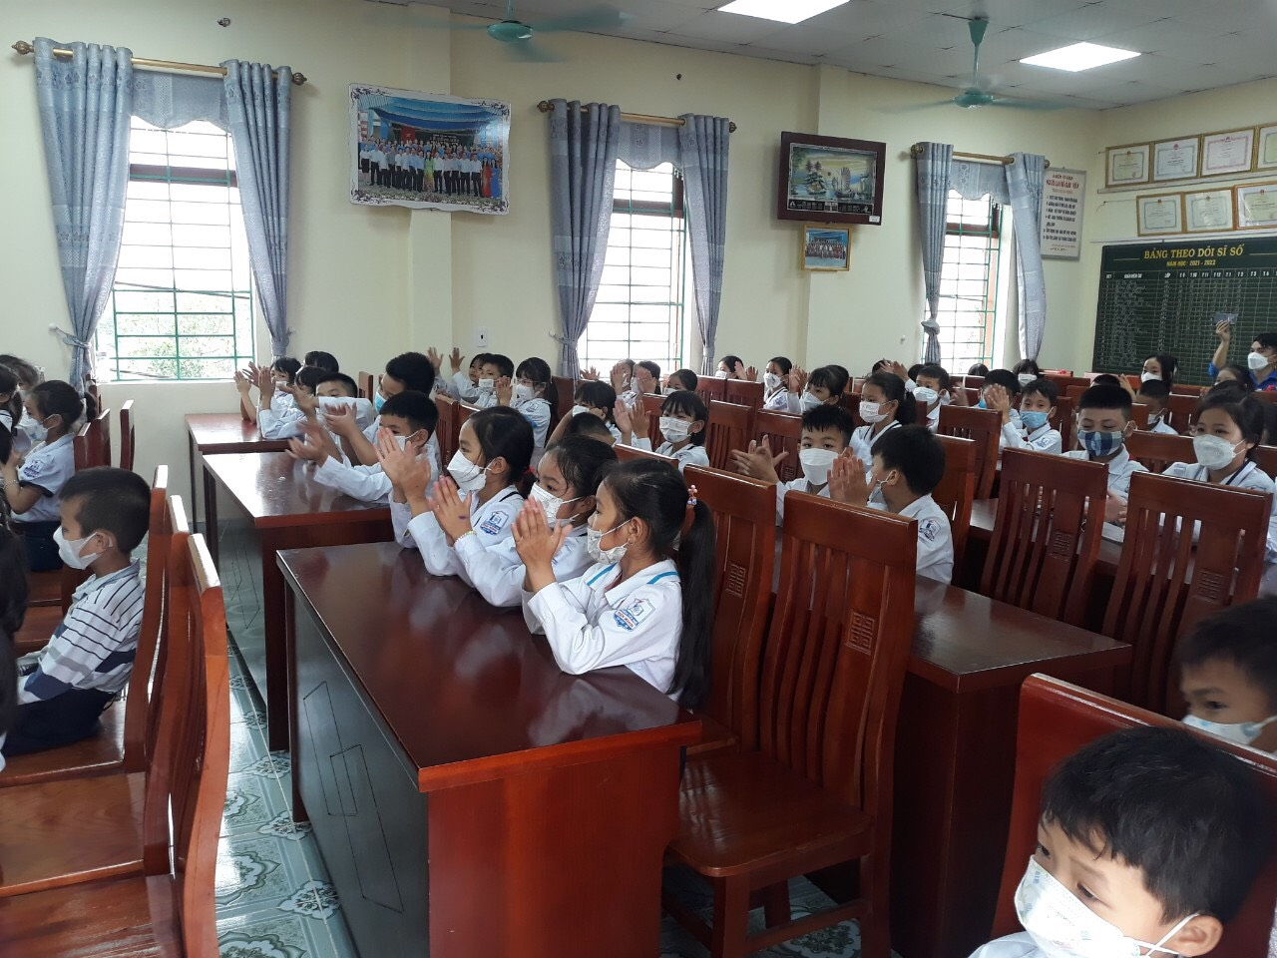
Chuyên đề khắc sâu cho các em về những tình bạn đẹp đồng nghĩa với việc nói không với bạo lực học đường.

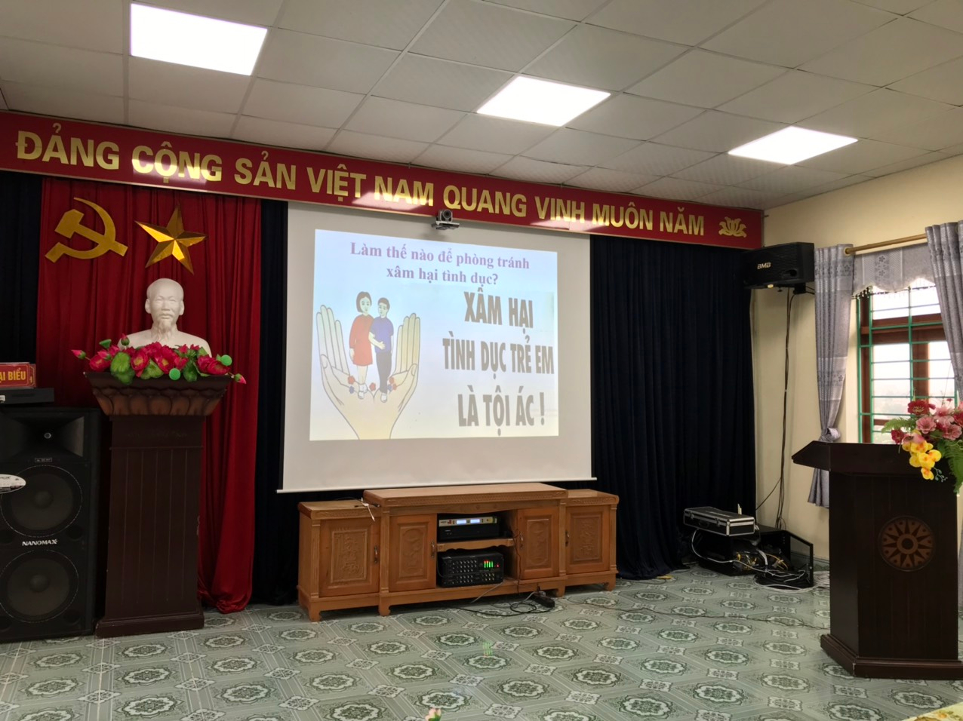

Nội dung của chuyên đề giáo dục cho các em sự hiểu biết sâu sắc về tác hại của xâm phạm tình dục. Chuyên đề cung cấp cho các em một số tình huống và một số kĩ năng giúp các em phòng tránh xâm hại tình dục.

